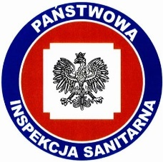

**KOMUNIKAT Nr 5/2024**

dot. Komunikatu Nr 4

Państwowego Powiatowego Inspektora Sanitarnego w Łobzie z dnia   
06.12.2024 r. w sprawie przydatności wody do spożycia z wodociągu Błądkowo, gm. Dobra pow. Łobeski zaopatrującego mieszkańców miejscowości Błądkowo, gm. Dobra

Państwowy Powiatowy Inspektor Sanitarny w Łobzie po zapoznaniu się z wynikami badania próbki wody pobranej w dniu 05.12.2024 r. stwierdził, że woda spełnia wymagania rozporządzenia Ministra Zdrowia z dnia 7 grudnia 2017r. w sprawie jakości wody przeznaczonej do spożycia przez ludzi (Dz.U. z 2017 r., poz. 2294).

W związku z powyższym:

1. Woda z kranu może być spożywana i używana do przygotowania posiłków.
2. Woda może być używana do mycia owoców, warzyw, naczyń kuchennych i prania.
3. Woda nadaje się do kąpieli, mycia zębów, przemywania otwartych zranień.
4. Woda może być wykorzystywana do celów sanitarnych, tj. WC

